День 1 (19.04.18)
Техника безопасности в патогистологической лаборатории.
К работе в патологоанатомической и патогистологической лаборатории допускаются врачи, средний и младший медицинский персонал в возрасте не моложе 18 лет, прошедшие специальную подготовку по охране труда, в том числе на II квалификационную группу по электробезопасности, и не имеющие противопоказаний по состоянию здоровья.
Работники, вновь поступающие в лабораторию, должны пройти вводный инструктаж у инженера по охране труда с регистрацией в журнале вводного инструктажа по охране труда.
Каждый, вновь принятый на работу в лабораторию должен пройти первичный инструктаж по охране труда на рабочем месте. Повторный инструктаж должен проводиться не реже одного раза в 6 месяцев с регистрацией в журнале инструктажа на рабочем месте.
При работе в лаборатории на персонал возможно воздействие следующих опасных и вредных производственных факторов:
- опасность заражения персонала при контактах с инфицированным и трупным биологическим материалом;
- повышенное напряжение в электрической цепи, замыкание которой может пройти через тело человека;
- повышенная нагрузка на органы зрения;
- повышенный уровень содержания в воздухе рабочей зоны токсических и химических веществ (формалина, толуола, хлороформа, органических и синтетических красителей, эфира, этилового спирта, ртутных соединений и др.);
- опасность взрыва при эксплуатации баллонов с газами, с образованием вредных веществ, содержание которых в воздухе рабочей зоны превышает предельно допустимые уровни.
Работодатель обязан бесперебойно обеспечивать работников отделения санитарной одеждой, спецодеждой, спецобувью и другими предохранительными средствами индивидуальной защиты:
- халат хлопчатобумажный;
- косынка или колпак хлопчатобумажные;
- полотенце;
- щетка для мытья рук; очки защитные;
- маска (респиратор).
Персонал лаборатории обязан выполнять правила личной гигиены и ношения санитарной одежды и обуви, других средств индивидуальной защиты.
О каждом несчастном случае, произошедшем на производстве, пострадавший или очевидец несчастного случая извещает непосредственного руководителя работ, который обязан организовать первую помощь пострадавшему и при необходимости доставку его в лечебное учреждение.

В процессе работы персонал лаборатории обязан:
- соблюдать требования охраны труда;
- правильно применять средства индивидуальной и коллективной выполнять правила личной гигиены;
- проходить обучение безопасным методам и приемам выполнения работ, инструктаж по охране труда, стажировку на рабочем месте и проверку знаний требований охраны труда;
- проходить периодические медицинские осмотры (обследования);
- соблюдать правила пожарной безопасности, знать места расположения средств пожаротушения;
- владеть навыками оказания первой медицинской помощи при ожогах, отравлениях, поражении электрическим током и других травмах, знать местонахождение аптечки первой помощи, средств нейтрализации химических веществ.

Требования безопасности перед началом работы:
- Перед началом работы во всех помещениях включается вентиляция.
- Персонал лаборатории должен надеть санитарную одежду, сменить обувь, приготовить средства индивидуальной защиты.
- Персонал отделения должен проверить готовность к работе оборудования, приборов. Персонал отделения должен проверить исправность систем вентиляции, водоснабжения, канализации и электроосвещения, о замеченных неисправностях сообщить заведующему подразделением и принять меры к осуществлению ремонтных работ.
- Для персонала отделения рядом с умывальниками должно находиться мыло и щетка для мытья рук, полотенце (злектрополотенце). Тканевое полотенце заменяется ежедневно.
Требования безопасности во время работы:
- Вырезка биопсийного и секционного материала должна производиться в специальной комнате, оборудованной вытяжным шкафом, либо при отсутствии таковой в предсекционной. Для вырезки должен иметься специальный стол с покрытием из нержавеющей стали, мрамора или толстого стекла и специальный набор инструментов, предназначенных только для этих целей.
- Фиксация материала должна производиться в вытяжном шкафу, а хранение его в специальной фиксационной комнате, оборудованной приточно — вытяжной вентиляцией. Оставшийся после вырезки материал в качестве архива должен храниться в 10-процентном растворе формалина в хорошо закрытой маркированной посуде.
Архивные материалы, срок хранения которых истек, подлежат захоронению.
- Работу с токсическими веществами следует проводить в резиновых перчатках, защитных очках, при необходимости в противогазе. Наполнение сосудов ядовитыми веществами, концентрированными кислотами и щелочами следует проводить сифоном или специальными пипетками с резиновой грушей
- Ключи и пломбир от этого помещения должны храниться у лица, ответственного за хранение и выдачу ядовитых веществ.
- Расфасовка, измельчение, отвешивание и отмеривание токсических веществ производится в вытяжных шкафах в специально выделенных для этой цели приборах и посуде. Мытье и обработка посуды, которая использовалась в работе с ядовитыми веществами, должны производиться отдельно от другой посуды.
- Разливка формалина, крепких кислот и приготовление растворов из них должны производиться в вытяжном шкафу.
- Летучие вещества должны храниться в банках, закрытых притертыми пробками, и открываться лишь в момент непосредственного использования в работе.
- Кислоты должны храниться в стеклянной посуде с притертыми пробками на нижних полках шкафов, отдельно от других реактивов и красок.
- При разбавлении концентрированных кислот, во избежание разбрызгивания, следует кислоту вливать в воду, а не наоборот.
- После работы с микротомом нож необходимо сразу же вынимать из микротома и помещать его в футляр для постоянного хранения. Оставлять нож в микротоме или переносить его без футляра по лаборатории запрещается.
- Нагревательные приборы должны находиться в отдалении от взрывоопасных и горючих веществ, на подставках из огнеупорного материала.

День 2 (20.04.18)
Взятие материала.
Материалом для гистологического исследования могут служить кусочки органов экспериментальных животных, материал, полученный путем прижизненного иссечения у человека кусочков тканей(биопсии), трупный материал, мазки жидких исследуемых материалов(крови, костного мозга).Хороший гистологический препарат должен отвечать таким требованиям:
- исследуемая ткань должна в максимальной степени сохранить свое прижизненное строение,
- срез должен быть тонким и прозрачным, чтобы через него проходил свет,
- изучаемые микроструктуры должны быть хорошо видны.
Для этого нужно обеспечить:
- своевременное взятие и надлежащую фиксацию исследуемого материала,
- качественное приготовление и обработку срезов,
- соответствующую окраску изучаемого препарата.
При микроскопическом исследовании тканей и органов большое значение имеет техника взятия материала. Поэтому при иссечении кусочков необходимо соблюдать следующие правила:
1. Объекты, подлежащие исследованию, должны быть свежими. Этому условию больше всего удовлетворяет материал, направленный прямо из операционной. Хуже обстоит дело с исследованием кусочков, взятых при вскрытии трупов, где приходится сталкиваться с посмертными изменениями.
2. Иссекая кусочки, нужно учитывать микроскопическое строение того или иного органа или ткани.
Например: кусочки из почки и надпочечника вырезают с таким расчетом, чтобы в них попали корковое, и мозговое вещество, для чего разрезы ведут перпендикулярно к поверхности указанных органов. Из органов, имеющих во всех своих частях одинаковое строение (печень, селезенка, щитовидная железа и др.) объекты можно иссекать как угодно, но желательно захватывать с капсулой. Стенки полых органов (мочевой пузырь, кишечник и др.) исследуют на поперечных сечениях.
3. Объекты из патологических и измененных тканей (опухоли, язвы) вырезают на границе с нормальными частями таким образом, чтобы были захвачены нормальные и измененные участки. При распространенном патологическом процессе рекомендуется брать несколько кусочков: одни
из наиболее пораженных отделов, другие - по границе с нормальной тканью.
4. Иссечение необходимо производить острыми инструментами, чтобы не травмировать ткани.
5. Недопустимо никакое сдавливание кусочков, а также очистка поверхности органа (например: слизистой оболочки, серозного покрова) пальцами, инструментами, тряпками.
6. Кусочки переносят в фиксирующую жидкость на лезвии ножа или пользуются анатомическими пинцетами.
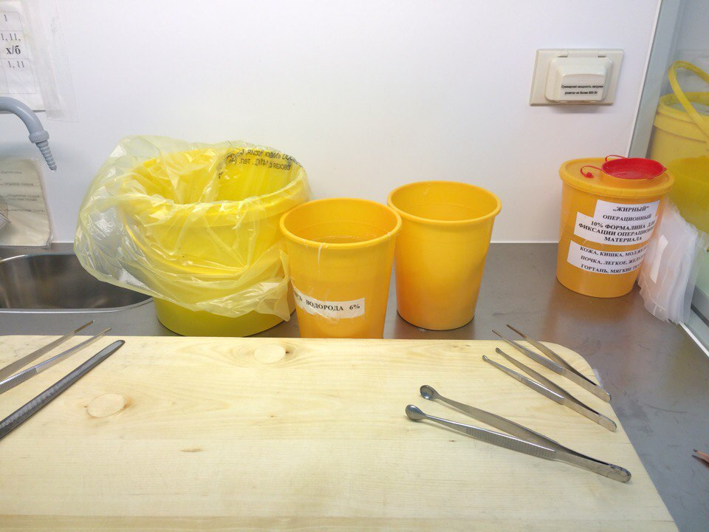

Фиксация гистологического материала
После взятия гистологического материала, помещаем кусочек материала в 10% формалин для фиксации на 30-90 минут.
Требования к фиксации:
1. После вырезки кусочка ткани его немедленно погружают в фиксатор.
2. Объем фиксатора должен превышать объем фиксируемого материала в 10—20 раз, так как тканевая жидкость может существенно изменить концентрацию фиксатора.
3. В том случае, если цвет фиксатора изменяется после погружения в него кусочков ткани, фиксатор необходимо немедленно сменить.
4. Недопустимо повторное использование фиксаторов.
5. Для каждого фиксатора следует соблюдать установленное время фиксации. Длительное пребывание материала возможно лишь в некоторых фиксаторах, например 10 % нейтральном формалине, жидкости Боуэна.
Для фиксации лучше использовать емкости с широким горлом, чтобы не возникло проблем с извлечением фиксированного материала. Равномерность фиксации некоторых рыхлых тканей, например легочной, достигается помещением их на дно банки, а поверх них — прокладки из слоя марли или ваты.
Чаще материал фиксируют при комнатной температуре, но для некоторых видов исследования (гистохимических, электронно-микроскопических и др.) необходимо проводить фиксацию при 4°С. Материал срочных биопсий фиксируют при повышенной температуре фиксатора.
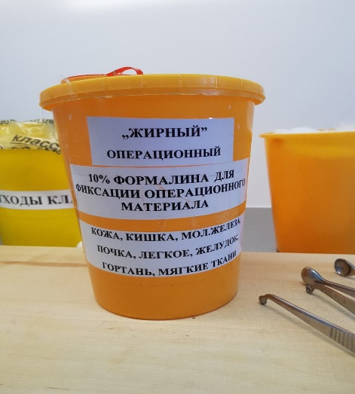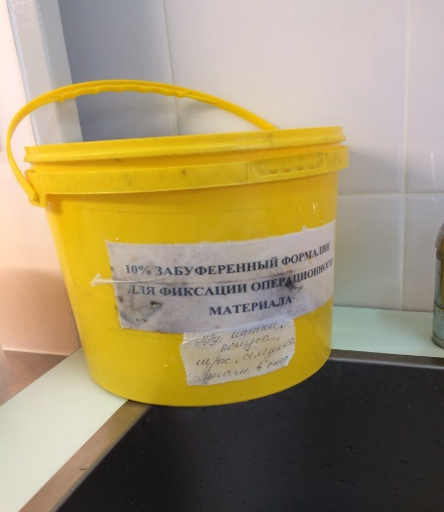
Промывка в воде.
После фиксации материал промывают (чаще всего в течение нескольких часов в проточной воде) с тем, чтобы избавить его от избытка фиксатора и различных осадков фиксирующих жидкостей.

Обезвоживание.
Обезвоживание ткани производятся постепенно (чтобы не произошло сморщивания) путем проведения ее через спирты возрастающей крепости: 50º, 60º, 70º, 80º, 90º, 96º, 100º. В каждом спирте кусочки находятся от нескольких часов до 1 суток в зависимости от величины кусочка.
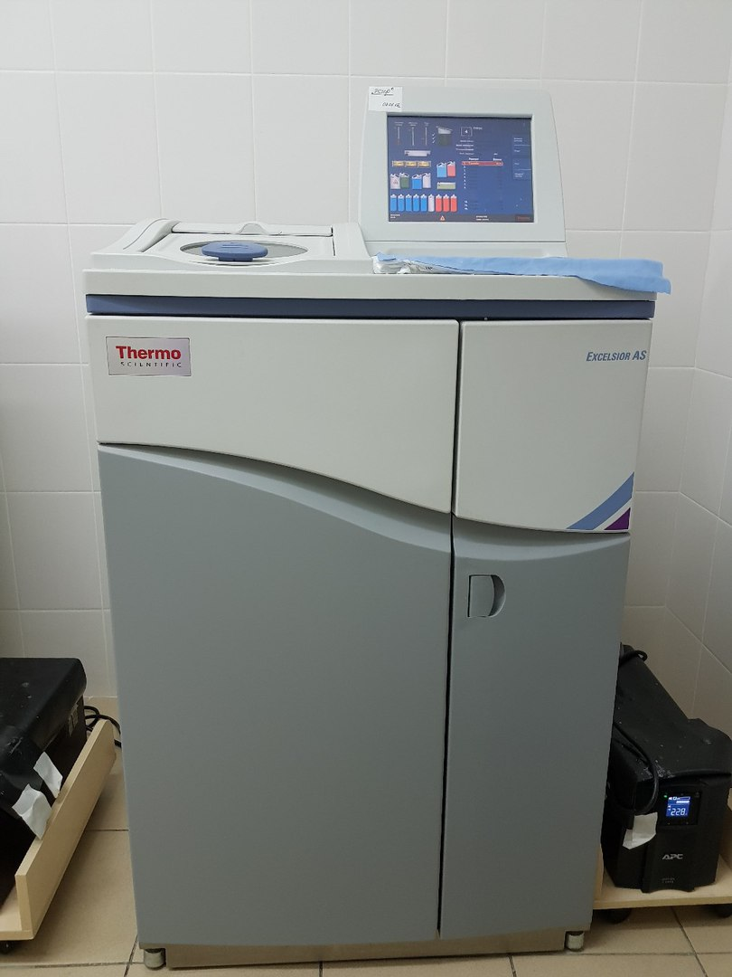
Мы работали на автоматическом оборудовании Excelsior AS. В него уже встроены бутыли со спиртами возрастающей концентрации, помещаем кусочек и прибор сам перемещает его по спиртам.

День 3 (23.04.18)
Заливка в парафин
При заливке кусочки предварительно пропитываем теми жидкостями, которые служат растворителями для парафина (ксилол или толуол).
При заливке в парафин кусочки из абсолютного спирта переносим в смесь абсолютного спирта с хлороформом или ксилолом, взятых поровну, затем чистый ксилол и, наконец, в расплавленный насыщенный раствор парафина в хлороформе, где они находятся в термостате при температуре 37º до 1 суток и более. Дальнейшая заливка проводится в термостате при температуре 54º -56º в трех порциях парафина. Окончательная заливка проводится в парафин с добавлением воска, который наливаем в специальные коробочки, а затем эти коробочки после появления на поверхности парафина пленки, погружают в воду.
Происходит полное затвердение парафина. Кусочки с окружающим их парафином извлекают из коробочек и с помощью расплавленного парафина, наклеиваем на деревянные кубики, получаем парафиновые блоки.
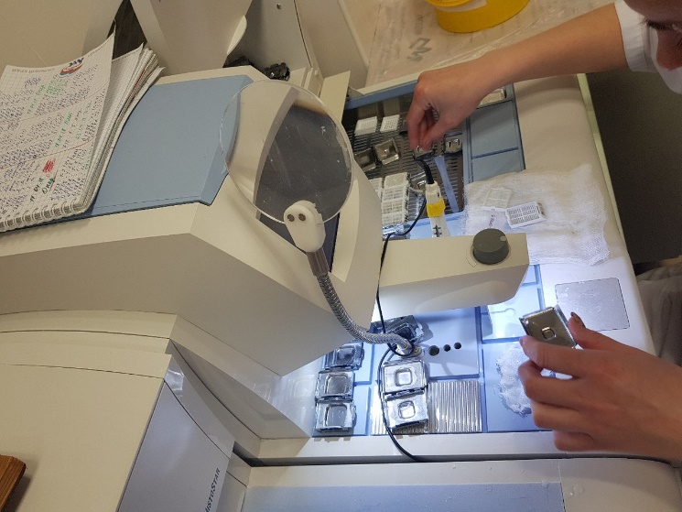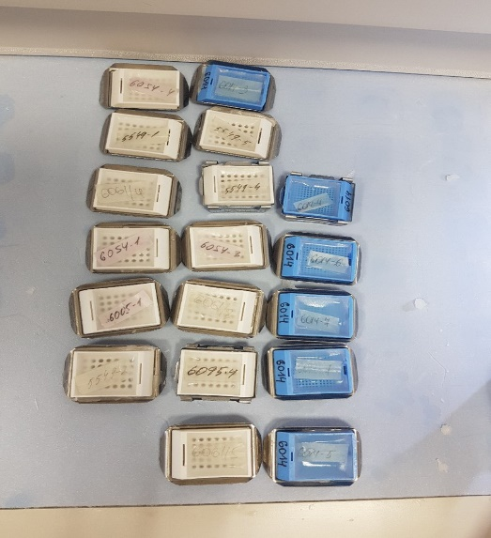

День 4 (24.04.18)
Взятие материала.
Материалом для гистологического исследования могут служить кусочки органов экспериментальных животных, материал, полученный путем прижизненного иссечения у человека кусочков тканей(биопсии), трупный материал, мазки жидких исследуемых материалов(крови, костного мозга).Хороший гистологический препарат должен отвечать таким требованиям:
- исследуемая ткань должна в максимальной степени сохранить свое прижизненное строение,
- срез должен быть тонким и прозрачным, чтобы через него проходил свет,
- изучаемые микроструктуры должны быть хорошо видны.
Для этого нужно обеспечить:
- своевременное взятие и надлежащую фиксацию исследуемого материала,
- качественное приготовление и обработку срезов,
- соответствующую окраску изучаемого препарата.
При микроскопическом исследовании тканей и органов большое значение имеет техника взятия материала. Поэтому при иссечении кусочков необходимо соблюдать следующие правила:
1. Объекты, подлежащие исследованию, должны быть свежими. Этому условию больше всего удовлетворяет материал, направленный прямо из операционной. Хуже обстоит дело с исследованием кусочков, взятых при вскрытии трупов, где приходится сталкиваться с посмертными изменениями.
2. Иссекая кусочки, нужно учитывать микроскопическое строение того или иного органа или ткани.
Например: кусочки из почки и надпочечника вырезают с таким расчетом, чтобы в них попали корковое, и мозговое вещество, для чего разрезы ведут перпендикулярно к поверхности указанных органов. Из органов, имеющих во всех своих частях одинаковое строение (печень, селезенка, щитовидная железа и др.) объекты можно иссекать как угодно, но желательно захватывать с капсулой. Стенки полых органов (мочевой пузырь, кишечник и др.) исследуют на поперечных сечениях.
3. Объекты из патологических и измененных тканей (опухоли, язвы) вырезают на границе с нормальными частями таким образом, чтобы были захвачены нормальные и измененные участки. При распространенном патологическом процессе рекомендуется брать несколько кусочков: одни
из наиболее пораженных отделов, другие - по границе с нормальной тканью.
4. Иссечение необходимо производить острыми инструментами, чтобы не травмировать ткани.
5. Недопустимо никакое сдавливание кусочков, а также очистка поверхности органа (например: слизистой оболочки, серозного покрова) пальцами, инструментами, тряпками.
6. Кусочки переносят в фиксирующую жидкость на лезвии ножа или пользуются анатомическими пинцетами.

Фиксация гистологического материала
После взятия гистологического материала, помещаем кусочек материала в 10% формалин для фиксации на 30-90 минут.
Требования к фиксации:
1. После вырезки кусочка ткани его немедленно погружают в фиксатор.
2. Объем фиксатора должен превышать объем фиксируемого материала в 10—20 раз, так как тканевая жидкость может существенно изменить концентрацию фиксатора.
3. В том случае, если цвет фиксатора изменяется после погружения в него кусочков ткани, фиксатор необходимо немедленно сменить.
4. Недопустимо повторное использование фиксаторов.
5. Для каждого фиксатора следует соблюдать установленное время фиксации. Длительное пребывание материала возможно лишь в некоторых фиксаторах, например 10 % нейтральном формалине, жидкости Боуэна.
Для фиксации лучше использовать емкости с широким горлом, чтобы не возникло проблем с извлечением фиксированного материала. Равномерность фиксации некоторых рыхлых тканей, например легочной, достигается помещением их на дно банки, а поверх них — прокладки из слоя марли или ваты.
Чаще материал фиксируют при комнатной температуре, но для некоторых видов исследования (гистохимических, электронно-микроскопических и др.) необходимо проводить фиксацию при 4°С. Материал срочных биопсий фиксируют при повышенной температуре фиксатора.

Промывка в воде.
После фиксации материал промывают (чаще всего в течение нескольких часов в проточной воде) с тем, чтобы избавить его от избытка фиксатора и различных осадков фиксирующих жидкостей.

Обезвоживание.
Обезвоживание ткани производятся постепенно (чтобы не произошло сморщивания) путем проведения ее через спирты возрастающей крепости: 50º, 60º, 70º, 80º, 90º, 96º, 100º. В каждом спирте кусочки находятся от нескольких часов до 1 суток в зависимости от величины кусочка.
Мы работали на автоматическом оборудовании Excelsior AS. В него уже встроены бутыли со спиртами возрастающей концентрации, помещаем кусочек и прибор сам перемещает его по спиртам.

Заливка в парафин
При заливке кусочки предварительно пропитываем теми жидкостями, которые служат растворителями для парафина (ксилол или толуол).
При заливке в парафин кусочки из абсолютного спирта переносим в смесь абсолютного спирта с хлороформом или ксилолом, взятых поровну, затем чистый ксилол и, наконец, в расплавленный насыщенный раствор парафина в хлороформе, где они находятся в термостате при температуре 37º до 1 суток и более. Дальнейшая заливка проводится в термостате при температуре 54º -56º в трех порциях парафина. Окончательная заливка проводится в парафин с добавлением воска, который наливаем в специальные коробочки, а затем эти коробочки после появления на поверхности парафина пленки, погружают в воду.
Происходит полное затвердение парафина. Кусочки с окружающим их парафином извлекают из коробочек и с помощью расплавленного парафина, наклеиваем на деревянные кубики, получаем парафиновые блоки.

Приготовление парафиновых срезов.
Блок фиксируют в объектодержателе так, чтобы длинная ось блока располагалась вдоль длинной оси микротома, а поверхность блока горизонтальной. Очень важна правильная установка ножа. Оптимальным углом наклона ножа считается такой, когда плоскость фасетки совпадает с плоскостью среза. На практике угол наклона ножа обычно несколько больше оптимального. Если угол наклона ножа слишком велик, материал будет крошиться, если слишком мал, нож будет 1-2 раза проскальзывать над блоком.
Парафиновые блоки режут прямым ножом. При резке парафиновых блоков нож устанавливают перпендикулярно оси микротома или слегка под углом. И последнем случае нельзя получить серийных срезов, но зато очень плотные и трудно режущиеся объекты режутся легче.
Когда нож установлен, к нему осторожно подводят блокодержатель с блоком и одновременно придвигают нож к блоку. Подачу объектодержателя осуществляют с помощью кремальеры, расположенной в основании объектодержателя, либо рукой, толкая санки объектодержателя вдоль наклонных рельсов. Когда блок и нож сближены, проверяют горизонтальность верхней поверхности блока, которая не должна доходить до лезвия ножа на 0,5-1 мм. После этого устанавливают микрометрическую шкалу на получение толстых срезов (30 мкм) и движением салазок ножа начинают подавать блок вверх до тех пор, пока не начинают получаться первые полные срезы, затем микрометрическую шкалу следует установить на необходимую толщину срезов. Парафиновые срезы диаметром 7-10 мкм.
Парафиновые срезы режут сухим ножом. Полученные парафиновые срезы осторожно, не прикасаясь к режущему краю ножа, снимают влажной кисточкой или препаровальной иглой и помещают в чашку с теплой водой или сразу наклеивают на предметное стекло.
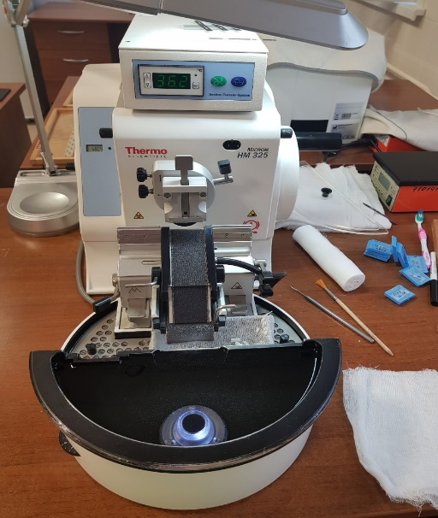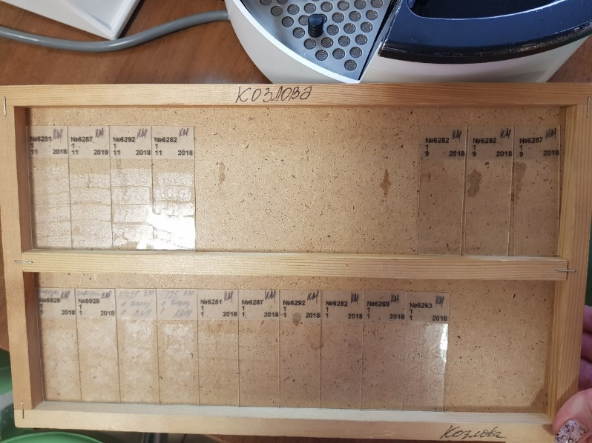

День 5 (25.04.18)
Заливка в парафин
Готовый фиксированный ,обезвоженный и уплотненный материал заливаем в парафин. При заливке кусочки предварительно пропитываем теми жидкостями, которые служат растворителями для парафина (ксилол или толуол).
При заливке в парафин кусочки из абсолютного спирта переносим в смесь абсолютного спирта с хлороформом или ксилолом, взятых поровну, затем чистый ксилол и, наконец, в расплавленный насыщенный раствор парафина в хлороформе, где они находятся в термостате при температуре 37º до 1 суток и более. Дальнейшая заливка проводится в термостате при температуре 54º -56º в трех порциях парафина. Окончательная заливка проводится в парафин с добавлением воска, который наливаем в специальные коробочки, а затем эти коробочки после появления на поверхности парафина пленки, погружают в воду.
Происходит полное затвердение парафина. Кусочки с окружающим их парафином извлекают из коробочек и с помощью расплавленного парафина, наклеиваем на деревянные кубики, получаем парафиновые блоки.

Приготовление парафиновых срезов.
Блок фиксируют в объектодержателе так, чтобы длинная ось блока располагалась вдоль длинной оси микротома, а поверхность блока горизонтальной. Очень важна правильная установка ножа. Оптимальным углом наклона ножа считается такой, когда плоскость фасетки совпадает с плоскостью среза. На практике угол наклона ножа обычно несколько больше оптимального. Если угол наклона ножа слишком велик, материал будет крошиться, если слишком мал, нож будет 1-2 раза проскальзывать над блоком.
Парафиновые блоки режут прямым ножом. При резке парафиновых блоков нож устанавливают перпендикулярно оси микротома или слегка под углом. И последнем случае нельзя получить серийных срезов, но зато очень плотные и трудно режущиеся объекты режутся легче.
Когда нож установлен, к нему осторожно подводят блокодержатель с блоком и одновременно придвигают нож к блоку. Подачу объектодержателя осуществляют с помощью кремальеры, расположенной в основании объектодержателя, либо рукой, толкая санки объектодержателя вдоль наклонных рельсов. Когда блок и нож сближены, проверяют горизонтальность верхней поверхности блока, которая не должна доходить до лезвия ножа на 0,5-1 мм. После этого устанавливают микрометрическую шкалу на получение толстых срезов (30 мкм) и движением салазок ножа начинают подавать блок вверх до тех пор, пока не начинают получаться первые полные срезы, затем микрометрическую шкалу следует установить на необходимую толщину срезов. Парафиновые срезы диаметром 7-10 мкм.
Парафиновые срезы режут сухим ножом. Полученные парафиновые срезы осторожно, не прикасаясь к режущему краю ножа, снимают влажной кисточкой или препаровальной иглой и помещают в чашку с теплой водой или сразу наклеивают на предметное стекло.

День 6-7 (26.04.18-27.04.18)
Заливка в парафин
Готовый фиксированный ,обезвоженный и уплотненный материал заливаем в парафин. При заливке кусочки предварительно пропитываем теми жидкостями, которые служат растворителями для парафина (ксилол или толуол).
При заливке в парафин кусочки из абсолютного спирта переносим в смесь абсолютного спирта с хлороформом или ксилолом, взятых поровну, затем чистый ксилол и, наконец, в расплавленный насыщенный раствор парафина в хлороформе, где они находятся в термостате при температуре 37º до 1 суток и более. Дальнейшая заливка проводится в термостате при температуре 54º -56º в трех порциях парафина. Окончательная заливка проводится в парафин с добавлением воска, который наливаем в специальные коробочки, а затем эти коробочки после появления на поверхности парафина пленки, погружают в воду.
Происходит полное затвердение парафина. Кусочки с окружающим их парафином извлекают из коробочек и с помощью расплавленного парафина, наклеиваем на деревянные кубики, получаем парафиновые блоки.

Приготовление парафиновых срезов.
Блок фиксируют в объектодержателе так, чтобы длинная ось блока располагалась вдоль длинной оси микротома, а поверхность блока горизонтальной. Очень важна правильная установка ножа. Оптимальным углом наклона ножа считается такой, когда плоскость фасетки совпадает с плоскостью среза. На практике угол наклона ножа обычно несколько больше оптимального. Если угол наклона ножа слишком велик, материал будет крошиться, если слишком мал, нож будет 1-2 раза проскальзывать над блоком.
Парафиновые блоки режут прямым ножом. При резке парафиновых блоков нож устанавливают перпендикулярно оси микротома или слегка под углом. И последнем случае нельзя получить серийных срезов, но зато очень плотные и трудно режущиеся объекты режутся легче.
Когда нож установлен, к нему осторожно подводят блокодержатель с блоком и одновременно придвигают нож к блоку. Подачу объектодержателя осуществляют с помощью кремальеры, расположенной в основании объектодержателя, либо рукой, толкая санки объектодержателя вдоль наклонных рельсов. Когда блок и нож сближены, проверяют горизонтальность верхней поверхности блока, которая не должна доходить до лезвия ножа на 0,5-1 мм. После этого устанавливают микрометрическую шкалу на получение толстых срезов (30 мкм) и движением салазок ножа начинают подавать блок вверх до тех пор, пока не начинают получаться первые полные срезы, затем микрометрическую шкалу следует установить на необходимую толщину срезов. Парафиновые срезы диаметром 7-10 мкм.
Парафиновые срезы режут сухим ножом. Полученные парафиновые срезы осторожно, не прикасаясь к режущему краю ножа, снимают влажной кисточкой или препаровальной иглой и помещают в чашку с теплой водой или сразу наклеивают на предметное стекло.

Окрашивание гистологических срезов.
Основные красители:
В этой группе наибольшее значение имеют красители, приготовленные из гематоксилина.
Гематоксилин- является экстрактом кампешевого дерева, имеет вид бурого кристаллического порошка, хорошо растворимого в спирте и плохо в воде. Существует много способов приготовления гематоксилина, но суть их одна – его окисление.
Красящим веществом является не сам гематоксилин, а продукт его окисления – гематеин (C16H1406).
Гематоксилин Караци состав:
- Вода дистиллированная – 400мл
- Квасцы алюмо-калиевые – 25 г
- Гематоксилин кристаллический – 0,5 г
- Глицерин – 100 мл
- Йодноватокислый калий – 0,03 г
Смесь готовят при комнатной температуре. Красящий раствор обладает большой устойчивостью, сохраняется около 10 лет; в первые недели после приготовления можно не фильтровать. Для предупреждения плесени в краску добавляют несколько кристалликов тимола.
Все гематоксилиновые красители окрашивают ядра в темно-синий (квасцевые) или черный (железный гематоксилин) цвет.
Кислые красители:
Из диффузных красок постоянное применение имеют эозин, кислый фуксин и пикриновая кислота.
Эозин – синтетический краситель, тетерабрампроизводное флуоресцина.
Выделяется в виде натриевой, калиевой или аммониевой соли. Различают много сортов эозина, из них наибольшее распространение имеют: эозин желтый (растворимый вводе), голубоватый (растворимый в спирте), эритрозин (растворимый только в спирте). Употребляются эозины в 0,25-0,5% водных или спиртовых растворах. Для приготовления спиртовых растворов можно пользоваться любыми сортами эозина и брать спирт различной крепости (от 40° до 70°); они окрашивают сильнее водных. Растворы эозина розового цвета, в такой же цвет они окрашивают и ткани. Сроки окрашивания весьма различны (от 5-10 секунд до 3-5 минут) и зависят от сорта, способа приготовления и процентного содержания красителя.
Все краски для гистологических работ готовят обязательно на дистиллированной воде.
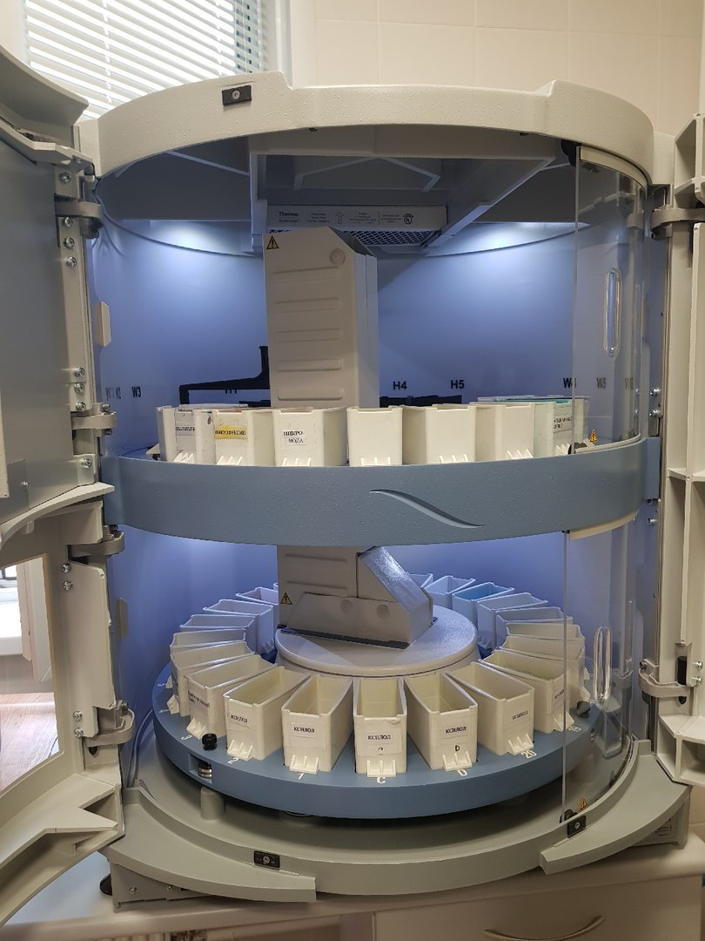

День 8-9 (03.05.18-04.05.18)

День 10-11 (07.05.18-08.05.18)

